数据集1：

E:/DongQian/trafficData/Geolife Trajectories 1.3/Data/000/Trajectory/20081023025304.plt

共908个轨迹点

使用相同阈值8米

**DP：**

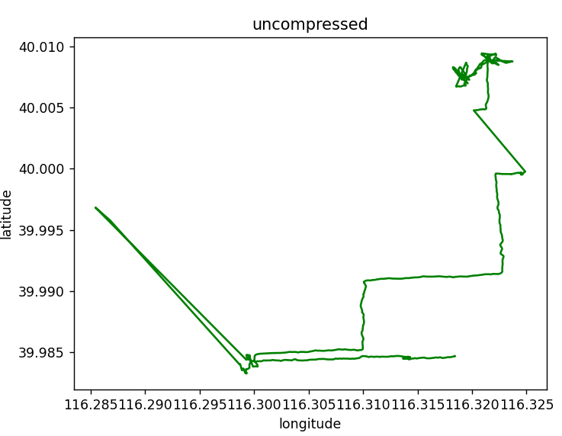

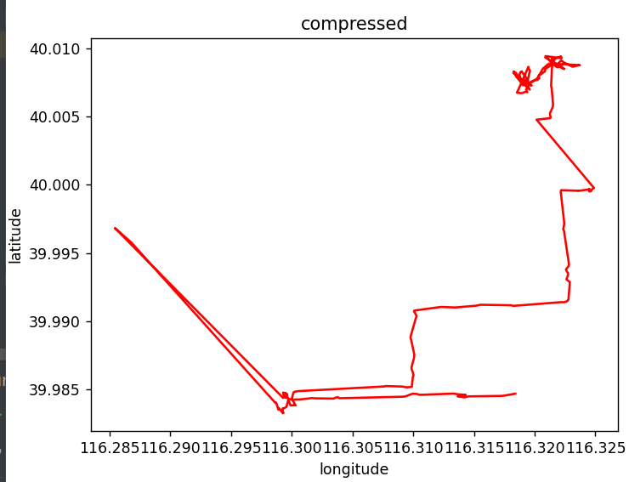



**矢量压缩**：（未使用曲率判断）

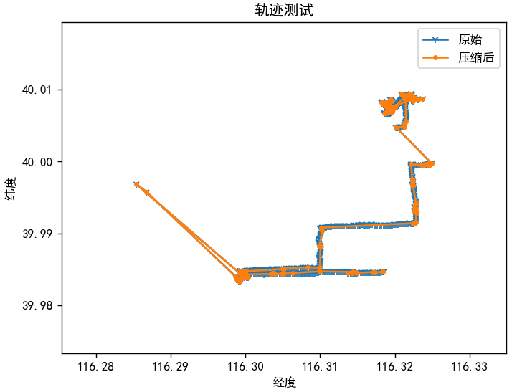

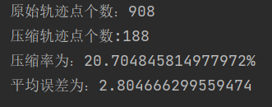

数据集2：E:/DongQian/trafficData/Geolife Trajectories 1.3/Data/000/Trajectory

共173870个轨迹点 171条轨迹

**DP：**

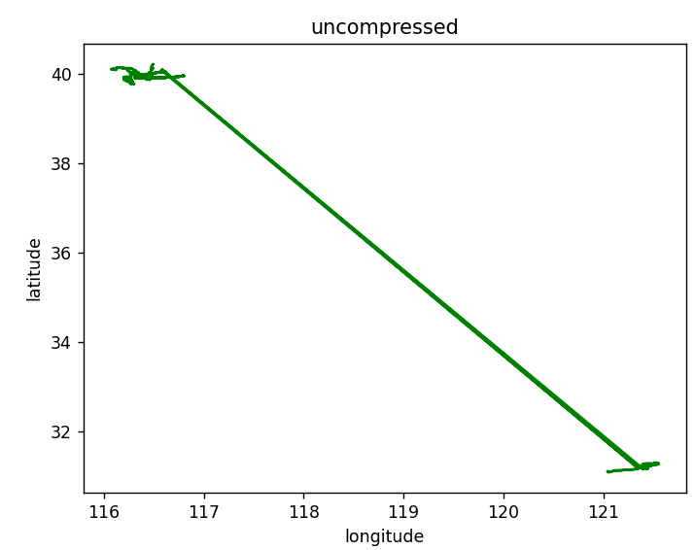

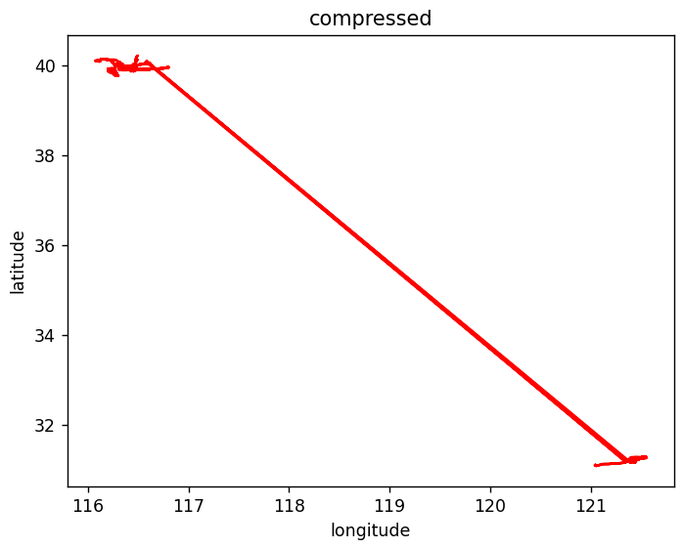

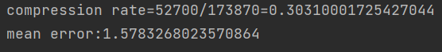

矢量压缩：

